

ІНСТРУКЦІЯ З ЕКСПЛУАТАЦІЇ

ВИТЯЖКИ КУХОННІ
ЕЛЕКТРИЧНІ ПОБУТОВІ

Вступ

Вітаємо Вас з придбанням витяжки !

Вона розроблена винятково для побутових цілей, щоб задовольняти найвимогливіші побажання домашнього кухаря і надавати найширший спектр можливостей.

Уважно прочитайте цю інструкцію перш, ніж розпочнете монтаж або експлуатацію витяжки, приділяючи особливу увагу вимогам безпеки. Збережіть інструкцію, щоб мати можливість переглядати її в майбутньому. Виробник і продавець не несуть будь-якої відповідальності за шкоду або збитки, заподіяні в результаті недотримання вимог та рекомендацій цієї інструкції.

Вимоги до утилізації цього виробу
Наведене маркування означає, що цей виріб не можна утилізувати разом з іншими побутовими відходами. Для запобігання завдання шкоди довкіллю або здоров'ю людей виріб слід утилізувати, забезпечуючи можливість повторного використання його елементів.

Прилад можуть використовувати діти у віці від 8 років та особи з обмеженими фізичними, чуттєвими або розумовими можливостями, або з недостатністю досвіду й знань, якщо вони перебувають під постійним наглядом або їх проінструктовано щодо безпечного використання приладу та вони зрозуміють можливі небезпеки;
Діти не повинні бавитися з приладом. Очищення та обслуговування споживачем не повинні здійснювати діти без нагляду.

ЗМІСТ

Технічні характеристики і призначення |  | 4
Комплектність |  | 4
Опис
Опис |  | 5
Розміри |  | 6
Вимоги безпеки та рекомендації |  | 7
Експлуатація виробу
Регулювання параметрів |  | 9
Режими відведення та рециркуляції |  | 13
Монтаж
Положення і висота |  | 14
Кріплення |  | 14
Підключення повітровода |  | 16
Усунення несправностей |  | 17
Обслуговування і догляд
Очищення металевого фільтра |  | 18
Заміна джерел світла |  | 18
Установлення вугільного фільтра |  | 19
Правила зберігання та утилізація |  | 19

ТЕХНІЧНІ ХАРАКТЕРИСТИКИ І ПРИЗНАЧЕННЯ

Виріб призначений для фільтрації повітря в кухонних приміщеннях.
Тільки для побутового використання.

ХАРАКТЕРИСТИКИ/
МОДЕЛЬ
Розмір | 50-60-90 см
Тип | настінна
Матеріал корпуса | нержавіюча сталь, фарбована сталь,  загартоване скло
Напруга | 220 В
Частота | 50 Гц
Сила струму | 1,5 А
Відведення | повітровід 120/150 мм
Ступінь захисту | IP20
Клас електробезпеки | I

Виробник залишає за собою право модифікувати виріб зі зміною його характеристик без окремого повідомлення з метою поліпшення якості виробу.

КОМПЛЕКТНІСТЬ

№ | Елемент | Кількість
1 | Корпус у зборі | 1
2 | Комплект монтажний згідно з інструкцією з установлення | 1
3 | Пульт дистанційного керування (для деяких моделей) | 1
4 | Інструкція з експлуатації | 1
5 | Гарантійний талон | 1

ОПИС
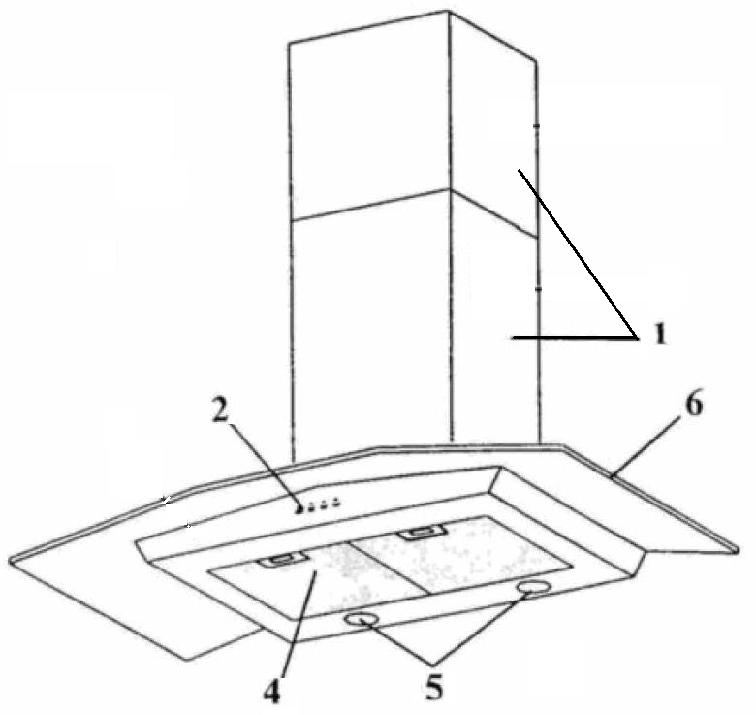
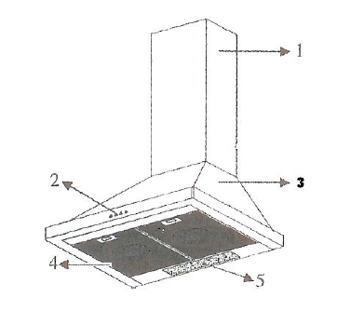

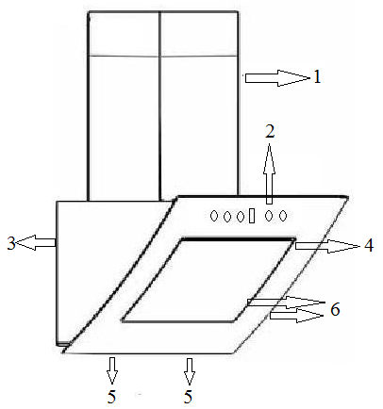
- Фальштруба
- Панель керування
- Металевий корпус
- Алюмінієві фільтри
- Джерела світла
- Фронтальне скло

РОЗМІРИ

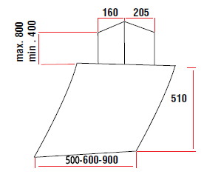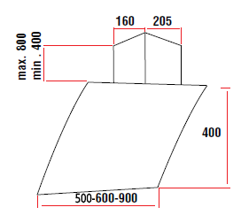

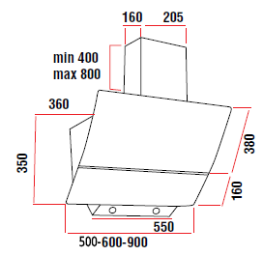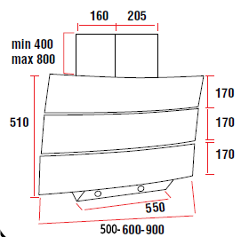

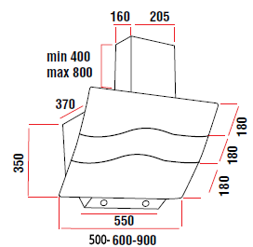

ВИМОГИ БЕЗПЕКИ ТА РЕКОМЕНДАЦІЇ

• Перед першим використанням уважно прочитайте цю інструкцію. Неправильне поводження з виробом може призвести до виходу з ладу приладу й заподіяти шкоду користувачеві.
• Витяжка розроблена винятково для побутових цілей.
• Технічне обслуговування (установлення, складання, електричне підключення та ін.) виробу повинно здійснюватися тільки спеціалістами, які мають відповідну фахову підготовку та кваліфікацію. В інших випадках технічне обслуговування та розбирання виробу неприпустимі з метою уникнення заподіяння будь-якої шкоди або збитків.
• Якщо Ви виявили будь-які очевидні пошкодження витяжки, не вмикайте її в електричну мережу та зв'яжіться з сервісним центром або продавцем.
• Якщо пошкоджений кабель живлення, з метою запобігання можливої шкоди або збитків його заміна повинна здійснюватися виробником, фахівцями сервісного центру або особою, яка має відповідну кваліфікацію.
• Цей виріб не призначений для використання особами (включаючи дітей до 8 років) зі зниженими фізичними, чутливими чи розумовими здібностями, або особами, які не мають відповідного досвіду і знань, якщо вони не перебувають під наглядом або не проінструктовані щодо експлуатації приладу особою, відповідальною за їхню безпеку. Діти повинні перебувати під наглядом з метою запобігання їхніх ігор з виробом.
• Всі пакувальні матеріали виготовлені з екологічної сировини, що дає змогу використовувати їх повторно. Прохання забезпечити можливість переробки пакувальних матеріалів.
• Перед використанням візуально переконайтеся, що джерела світла й фільтри витяжки справні.
• Не вмикайте живильний шнур в мережу/не вимикайте шнур із мережі вологими руками.
• Переконайтеся, що параметри вашої електричної мережі (сила струму, напруга, електричні з'єднання) відповідають навантаженню при ввімкненій витяжці. У разі невідповідності не використовуйте прилад і зверніться до продавця.
• Вмикайте виріб тільки в розетки із заземленням.
• Не збільшуйте самовільно номінали автоматичних запобіжників мережі – це може спричинити пошкодження електропроводки високою температурою і навіть пожежу.
• Завжди вимикайте виріб, якщо не використовуєте його тривалий час, а також у ході його обслуговування, очищення і у разі виявлення несправностей.
• Монтаж виробу необхідно здійснювати таким чином, щоб до розетки мережі зберігався вільний доступ.
• Увага!!! Продукція, її складові, упаковка – не призначені для використання особами (включаючи дітей) із зниженими фізичними, чуттєвими або розумовими здібностями або за відсутності у них життєвого досвіду чи знань, якщо вони не перебувають під контролем або не проінструктовані про використання особою, відповідальною за їхню безпеку.
Діти повинні перебувати під контролем з метою запобігання ігор з продукцією.

Експлуатація виробу за певних обставин може бути небезпечною:

1. У приміщенні, де одночасно працює витяжка й інші прилади, що споживають пальне, необхідно забезпечити належну вентиляцію.
2. Не перевіряйте стан фільтрів під час роботи витяжки.
3. Не торкайтеся до джерел світла протягом півгодини після вимкнення витяжки.
4. Не фламбіруйте страви під витяжкою. Не допускайте факельного полум'я під витяжкою.
5. Не вмикайте конфорки, якщо на них не стоїть посуд, оскільки це шкодить фільтрам та призводить до деформації пластикових частин виробу і пожежонебезпечно. Слідкуйте, щоб полум'я не виходило за межі дна посуду.
6. Повітряний потік не повинен направлятися у вентиляційний канал, що слугує для відведення газу/диму від приладів, що працюють на газу або іншому пальному (газові колонки, котли, бойлери та ін.).
7. Дотримуйтесь вимог, що висуваються до вентиляції ваших житлових приміщень.
8. Не використовуйте витяжку у разі наявності більш ніж чотирьох одночасно ввімкнених конфорок.
9. Не залишайте ввімкнений виріб без нагляду, якщо приготування їжі здійснюється з використанням жирів тваринного походження або рослинної олії, з метою запобігання пошкодження витяжки в результаті перегрівання або загоряння вмісту жироуловлювальних фільтрів.
10. Попередження: доступні частини виробу можуть нагріватися у разі використання з приладами для приготування їжі.

ЕКСПЛУАТАЦІЯ ВИРОБУ

Ця інструкція поширюється на декілька моделей витяжок, тому деякі індивідуальні характеристики приладів, наведені нижче, можуть відрізнятися від параметрів Вашого виробу.

Регулювання параметрів (для різних типів інтерфейсів)

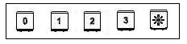

0: Виконує функції пуску/зупинки двигуна
1: Мінімальні оберти двигуна
2: Середні оберти
3: Максимальні оберти
: Застосовується для ввімкнення/вимкнення джерел світла

РІДКОКРИСТАЛІЧНИЙ СЕНСОРНИЙ ЕКРАН
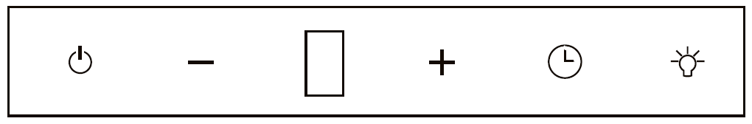

Кнопка «Вмк./Вимк.»: використовується для вмикання та вимикання механізму. При вмиканні, механізм запускається після двох обертів.
Кнопка «мінус»: зменшує швидкість обертів. Натисніть на утримуйте кнопку, щоб зменшити швидкість обертів. Мінімальна швидкість обертів – 1.
Кнопка «плюс»: збільшує швидкість обертів. Натисніть на утримуйте кнопку, щоб збільшити швидкість обертів. Максимальна швидкість обертів – 5.
Кнопка «Таймер»: натисніть кнопку «таймер», не вимикаючи механізм. На екрані висвітиться час подальшої роботи пристрою, а коли зазначений час закінчиться, механізм припинить роботу (окрім системи освітлення). За бажанням, час подальшої роботи можна змінити, натиснувши кнопки «+/-».
Кнопка «Лампа»: вмикає та вимикає лампу.

РІДКОКРИСТАЛІЧНИЙ ЕКРАН ТИПУ RC LC – РІДКОКРИСТАЛІЧНИЙ ЕКРАН ІЗ ФУНКЦІЄЮ ВІДДАЛЕНОГО КОНТРОЛЮ

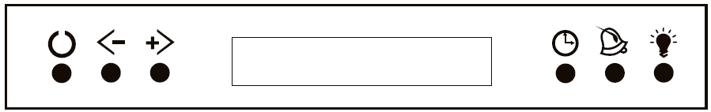
Цей тип екрану створено для регулювання швидкостей обертів; використовується під час роботи із механізмами системи Т2004-1 та Т2004.

Кнопка «Вмк./Вимк.»: використовується для вмикання та вимикання механізму. При вмиканні, механізм запускається після двох обертів.
Кнопка «мінус»: зменшує швидкість обертів. Натисніть на утримуйте кнопку, щоб зменшити швидкість обертів. Мінімальна швидкість обертів – 1.
Кнопка «плюс»: збільшує швидкість обертів. Натисніть на утримуйте кнопку, щоб збільшити швидкість обертів. Максимальна швидкість обертів – 5.
Кнопка «Таймер»: натисніть кнопку «таймер», не вимикаючи механізм. На екрані висвітиться час подальшої роботи пристрою, а коли зазначений час закінчиться, механізм припинить роботу (окрім системи освітлення). За бажанням, час подальшої роботи можна змінити, натиснувши кнопки «+/-».
Кнопка «Лампа»: вмикає та вимикає лампу.
Режим «турбо»: якщо натиснути та утримувати кнопку «+» (плюс), поки механізм працює на 5-тій, максимальній, швидкості обертів, пристрій працюватиме у режимі «турбо», на максимальну потужність, ще 5 хвилин. Після того, як 5 хвилин закінчяться, механізм самостійно зменшить швидкість обертів до 2-гої швидкості.
Сповіщення (робота фільтрів): після того, як закінчяться 60 годин роботи механізму, на екрані з’явиться сповіщення «С», що означає «почистити чи замінити». У цьому випадку, користувач має почистити чи замінити фільтр, з огляду на його тип. Щоб анулювати часовий результат роботи механізму та запустити фільтр на наступні 60 годин, натисніть та утримуйте кнопку «Вмк./Вимк.» (принаймні 5 с) доки не побачите сповіщення «Е», що означає «анульовано».
Кнопка «Сигнальний таймер»: незалежно від того чи вимкнений пристрій, якщо ви натискаєте цю кнопку, вмикається 5-ти хвилинний сигнальний таймер, а на екрані з’являється, та п’ять разів мигає, значок дзвіночка. Коли встановлений час таймера закінчиться, дзвіночок зникне, та ви почуєте звуковий сигнал (тривалістю 20 хвилин). Щоб зупинити звуковий сигнал, натисніть кнопку «сигнальний таймер».
Обидва таймери: натиснувши кнопки «ПЛЮС» та «МІНУС», ви можете налаштувати час дії обох таймерів (тривалістю від 59 хвилин до 9 годин). Якщо ви бажаєте пришвидшити налаштування таймерів, натисніть та утримуйте кнопки «ПЛЮС» та «МІНУС». Щоб дізнатися скільки часу залишилося на вже встановленому таймері, натисніть кнопку «таймер» під час його роботи. Щоб анулювати роботу таймера, знову натисніть кнопку «таймер» та утримуйте кнопку «МІНУС» до позначки «0».
Налаштування світлових індикаторів екрану, режим RGB (червоний-зелений-синій): режим запускається, якщо водночас натиснути й утримувати продовж 4 секунд кнопки «таймер», «сигнальний таймер» та «лампа». На екрані ви побачите відсоткове співвідношення червоного кольору. Щоб побачити співвідношення червоного кольору, натисніть кнопку «таймер»; щоб побачити співвідношення зеленого кольору, натисніть кнопку «сигнальний таймер», синього – кнопку «лампа». Натисніть кнопки «МІНУС» та «ПЛЮС», щоб налаштувати відсоткове співвідношення від 0% до 100%. Натисніть та утримуйте одну з вищевказаних кнопок протягом 3-4 секунд, щоб зберегти результат налаштування. Натисніть кнопку «Вмк./Вимк.», щоб відмінити результат налаштування.
Режим налаштування часу: режим запускається, якщо водночас натиснути кнопки «МІНУС» та «ПЛЮС». Після запуску на екрані, посередині годинника, з’являється значок трикутника. Натисніть кнопки «МІНУС» та «ПЛЮС» щоб налаштувати час. Щоб вийти із режиму налаштування часу, натисніть будь-яку іншу кнопку окрім кнопок «МІНУС» та «ПЛЮС».
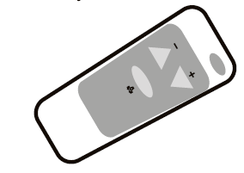

Ви можете користуватися цим екраном із функцією віддаленого контролю за допомогою пульта

ТИП ДИСПЛЕЮ НМ – БАГАТОКОЛЬОРОВИЙ ДИСПЛЕЙ ІЗ КНОПКАМИ

Цей тип екрану створено для регулювання швидкостей обертів (всього 9 швидкостей); використовується під час роботи із механізмами системи Т2004-1 та Т2004.

 Кнопка «Лампа»: вмикає та вимикає систему освітлення вентиляційної шафи. Світлодіод горить, поки працює система освітлення.
 Кнопка «Швидкості обертів» (-): зменшує швидкість обертів під час роботи механізму системи. Лампочка (-) загорається тоді, коли після натискання кнопки (-) швидкість сягає найнижчого показника.
 Кнопка «Вмк./Вимк.»: запускає механізм та припиняє його роботу. Механізм припиняє роботу до повного вимикання системи, що працювала на найнижчій швидкості.
 Копка «Швидкості обертів» (+): збільшує швидкість обертів під час роботи механізму системи. Лампочка (+) загорається тоді, коли після натискання кнопки (+) швидкість сягає найвищого показника.
 Кнопка «Режим турбо із таймером» (Т): запускає роботу механізму на 5 хвилин на максимальній швидкості із автоматичним відключенням. При натисканні кнопок «ШВИДКОСТІ ОБЕРТІВ» (+)/«ШВИДКОСТІ ОБЕРТІВ» (-), за умови якщо таймер ввімкнено, механізм переходить у звичайний режим роботи, але таймер не вимикається. Світлодіод теж горить та автоматично вимикається разом із таймером ще через 5 хвилин. На роботу системи індикаторів це не впливає.
При натисканні кнопки таймера під час роботи таймера, механізм автоматично припиняє роботу.
Сповіщення (робота фільтрів):
Після того, як закінчяться 60 годин роботи механізму: при натисканні кнопки «Вмк./Вимк.» чи кнопки «Режим турбо із таймером», загорається та мигає індикатор «Вмк./Вимк.».
Натисніть та утримуйте (приблизно 5 секунд) кнопку «Вмк./Вимк.», щоб заново налаштувати час роботи фільтра після його заміни.
Після налаштування часу роботи фільтра, кнопка «Вмк./Вимк.» загорається та мигає один раз.

ТИПИ КНОПОК – ТИПИ НАТИСКНИХ КНОПОК ВІДДАЛЕНОГО КОНТРОЛЮ
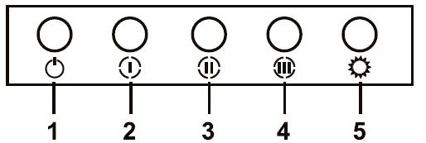
Використовуються у разі наявності будь-якого типу механізму системи із 3 швидкостями обертів.
Кнопка «Лампа» (5): вмикає та вимикає лампу.
Кнопки «Швидкості обертів»: кнопки «1», «2» та «3» (2-4) регулюють швидкість обертів механізму системи.
Кнопка «Вимикання механізму»: кнопка «0» (1) вимикає механізм системи пристрою.
5. ТИПИ ПОВЗУНЦІВ – ТИПИ ПОВЗУНЦІВ ВІДДАЛЕНОГО КОНТРОЛЮ
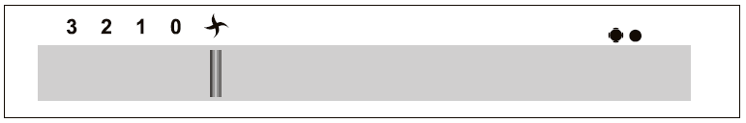
Використовуються для механізмів Т2004 з 3 швидкостями обертів.
Повзунець «Оберти»: встановіть швидкість обертів, перемістивши повзунець на позначки «1», «2» або «3».
Повзунець «Лампа»: вмикає та вимикає лампу.

Режими відведення та рециркуляції

Кухонна витяжка залежно від способу її установлення може працювати у двох режимах:

• режим відведення повітря у вентиляційний канал
• режим рециркуляції

У режимі відведення повітря у вентиляційну шахту витяжка за допомогою гофрованого шланга або пластикового повітровода під’єднується до вентиляційного каналу. І, таким чином, всі кухонні випаровування, запахи, гар і кіптява, проходячи через багаторазові алюмінієві жироуловлювальні фільтри, виводяться за межі приміщення. За такого режиму роботи немає необхідності встановлювати вугільні запахоуловлювальні фільтри. Режим відведення є найбільш ефективним, оскільки витяжка видаляє всі кухонні випаровування за межі кухні у вентиляційну шахту.

У режимі рециркуляції витяжка не під’єднується до вентиляційної шахти. Повітря просто проганяється через витяжку всередині кухні. У цьому режимі на витяжку повинні бути встановлені змінні вугільні фільтри. Використання витяжки в режимі рециркуляції знижує її продуктивність.

МОНТАЖ
Положення і висота
• Виріб монтується в сухому місці без прямого впливу сонячних променів основою на тверду рівну вертикальну поверхню паралельно варильній поверхні і чітко над нею.
• Рекомендовано витримувати не менше 650 мм. (якщо використовується єлектроповерхня) і не меньше 750 мм. (якщо поверхня газова), між конфорками плити та панеллю керування витяжки.

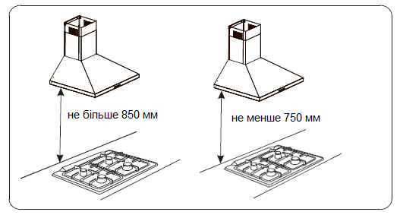

Виріб повинен вмикатися тільки в розетку, обладнану заземленням.

Кріплення

Переконайтеся, що виріб вимкнено з мережі.

Для монтажу цієї витяжки Вам можуть знадобитися два помічники, а також такі інструменти та матеріали:

• дриль, свердла
• пласка викрутка (шуруповерт)
• хрестоподібна викрутка (шуруповерт)
• набір гайкових ключів (гайковерт)
• ножиці
• рулетка
• ізоляційна стрічка (клейка стрічка, двосторонній скотч)

1. Дістаньте витяжку з коробки.
2. Переверніть витяжку і розташуйте на столі, вкритому картоном або папером, щоб уникнути пошкодження поверхонь столу й виробу.
3. Переконайтеся, що мережева розетка розташовується в радіусі 80 см від запланованого місця монтажу витяжки.

За допомогою рулетки зробіть таку розмітку: проведіть лінію вгору від варильної поверхні по стіні вгору до стелі. Така лінія повинна бути віссю симетрії для встановлюваної витяжки. Перпендикулярно проведеній лінії на висоті запланованого монтажу (зазвичай 700 мм від варильної поверхні до панелі керування витяжкою плюс додатково висота до монтажних отворів на корпусі витяжки - звіртеся з Вашим виробом або прикладіть витяжку до стіни в запланованому місці монтажу) проведіть ще одну, поперечну вісь симетрії в обидві сторони загальною довжиною, яка дорівнює відстані між кріпленнями встановлюваного виробу (див. далі). Ліве і праве закінчення цієї лінії - місця для установлення монтажних дюбелів для навішування витяжки – просвердліть по розмітці два отвори для доданого кріплення. Встановіть дюбелі і вкрутіть у них монтажні гачки.

Установлення фальштруби витяжки здійснюється таким чином: відступіть від стелі необхідну відстань і позначте точку на умовній вертикальної осі, раніше відведеній для монтажу корпуса витяжки. Проведіть через цю точку поперечну осьову лінію і симетрично обом сторонам прикладіть до неї монтажний кронштейн, що йде в комплекті. Аналогічно вищеописаній процедурі для монтажу корпуса позначте отвори для кріплення, використовуючи кронштейн як шаблон, просвердліть їх, далі встановіть в них дюбелі і змонтуйте кронштейн за допомогою доданих шурупів. Обов'язково звіряйте всі наведені розміри з фактичними розмірами кріплень Вашого виробу – вони можуть відрізнятися для певних моделей. За допомогою доданих гвинтів закріпіть фальштрубу на кронштейні і приєднайте її до корпуса витяжки.

Наочно процес монтажу проілюстрований нижче (рис. 1 – установлення корпуса; рис. 2 - установлення фальштруби).

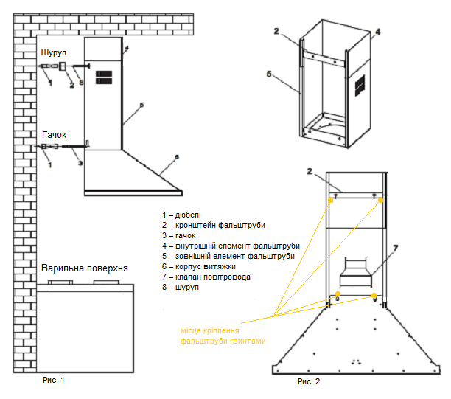

Під’єднання повітровода

Для того, щоб випаровування з кухні виводилися оптимальним чином, переконайтеся, що діаметр повітровода відповідає діаметру фланця з клапаном (фланець приєднується за допомогою гвинтів у разі, якщо не був приєднаний під час заводського складання - для деяких моделей).
Підключіть один кінець повітровода до витяжки за допомогою гвинтів (хомутів, ізоляційної стрічки), потім інший кінець в загальний вентиляційний канал або інший витяжний отвір, дотримуючись правил щодо відведення повітря (див. нижче).

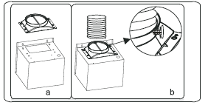

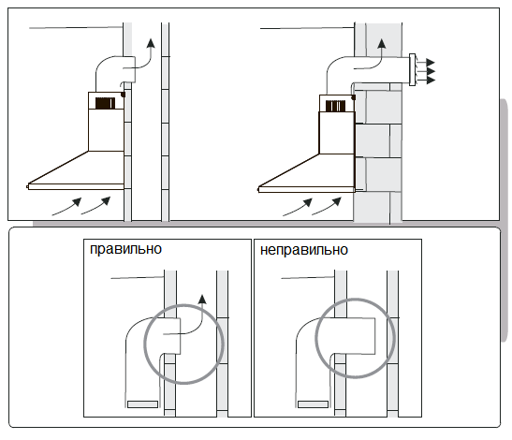
Рекомендовано використовувати діаметр повітряводу рівний діаметру перехідника виходу з агрегату та робити якомога плавніше та менше поворотів до місця викиду повітря на вулицю. В інакшому випадку це призведе до значного збільшення шумових характеристик витяжки та значного зменшення потужності (м3/г).
На кінці труби для виведення забрудненого повітря необхідно закріпити запобіжну гратку і таким чином забезпечити не потрапляння всередину будь-яких зовнішніх частин і бруду, що можуть спричинити пошкодження і аварію витяжки.

УСУНЕННЯ НЕСПРАВНОСТЕЙ

Перш ніж звернутися за кваліфікованою допомогою, перевірте таке:

 | Перевірте підключення до електромережі – у разі необхідності підключіть виріб | Переконайтеся, що на панелі керування (пульті ДК) натиснута кнопка пуску двигуна – у разі необхідності натисніть кнопку | Переконайтеся, що на панелі керування (пульті ДК) натиснута кнопка підсвічування – у разі необхідності натисніть кнопку | Перевірте ступінь забруднення алюмінієвого фільтра – у разі необхідності очистіть фільтр | Перевірте справність джерел світла – у разі необхідності замініть джерела світла | Перевірте вихідний отвір вентиляційного каналу (він має бути відкритий) | Перевірте стан вугільного фільтра (де він передбачений) – вугільний фільтр рекомендується замінювати кожні три місяці
Витяжка не працює | X | Х
Не горять джерела світла | X |  | X |  | Х
Слабка тяга |  |  |  | X |  | X | X
Немає зворотного виходу повітря |  |  |  | X |  |  | X

Несправність не усунуто? Зв'яжіться із сервісним центром. | Якщо за допомогою цієї таблиці несправність усунути не вдалося, зв'яжіться з сервісним центром.

ОБСЛУГОВУВАННЯ І ДОГЛЯД

Очищення алюмінієвого фільтра

Рекомендується чистити фільтр по мірі забруднення але не рідше ніж раз на місяць. Виконуйте інструкції, наведені нижче:
• зніміть фільтр і вимийте його в теплому водному розчині нейтрального рідкого мийного засобу, попередньо замочивши
• сполосніть фільтр теплою водою і просушіть
• фільтр також можна мити у посудомийній машині (при температурі 60 °С)
• фільтр може природно змінювати відтінок в процесі експлуатації й очищення. Це не є підставою для скарг споживачів. Тим не менш, уникайте використання для очищення агресивних мийних засобів і абразивних речовин та пристроїв.

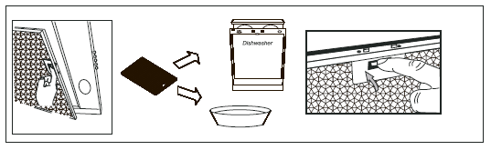

Якщо очищення не здійснюється згідно з цими інструкціями, існує ризик виникнення пожежі через загоряння масляних забруднень у фільтрі.

Очищення Зовнішніх частини витяжки

Зовнішні частини витяжки необхідно мити м’яким рідким миючим засобом.
ЗАБОРОНЕНО використання других миючих засобів, це приводить до появи іржі на корпусі витяжки.

Переконайтеся, що обслуговування витяжки здійснюється коли прилад вимкнено з мережі. Не намагайтеся чистити фільтр прямо на витяжці. Своєчасне обслуговування і догляд дозволять збільшити ефективний термін служби фільтра.

Для придбання фільтра Ви можете звернутися в сервісний центр.

Заміна джерел світла

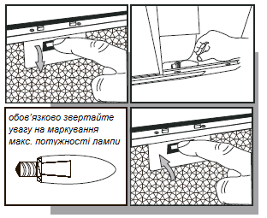
Вимкніть виріб з мережі перш ніж перейти до його обслуговування.
Зніміть фільтри витяжки, видаліть джерело світла, яке підлягає заміні, потім встановіть нове. Потужність джерела не повинна перевищувати зазначену на конкретному виробі (макс. 2 лампи).
Звертаємо Вашу увагу, що більшість сучасних моделей витяжок оснащені світлодіодними джерелами світла, самостійна заміна яких неможлива (це не є приводом для занепокоєння, оскільки орієнтовний термін служби світлодіода становить близько 100 тис. годин роботи). Для моделей зі світлодіодами на приладі дається відповідна примітка (джерело світла - світлодіоди, LED).
Для придбання джерел світла Ви можете звернутися в сервісний центр.

Установлення вугільного фільтра (тільки для режиму рециркуляції)
Вугільні фільтри одноразові - рекомендується замінювати вугільні фільтри не рідше ніж раз на три місяці.
Переконайтеся, що обслуговування витяжки здійснюється, коли прилад вимкнено з мережі. Не намагайтеся встановлювати фільтр прямо на витяжці.

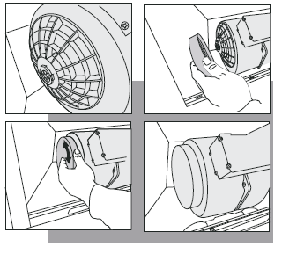
Звертаємо Вашу увагу, що виріб не комплектується вугільними фільтрами за замовчуванням, але їх можна придбати додатково.

ПРАВИЛА ЗБЕРІГАННЯ Й УТИЛІЗАЦІЯ

• витяжка повинна зберігатися в упакованому вигляді в опалювальних приміщеннях при температурі повітря від +5 °С до +40 °С.
• Якщо Ви захочете утилізувати старий виріб, його необхідно здати в спеціалізовану організацію.

